«Новый год у ворот».
(Сценарий новогоднего утренника для подготовительной группы).
(Звучит тихая музыка, заходит ведущая.)
Ведущая: Внимание всем, кто объявление не читал:
Ждем вас к себе на новогодний бал!
Бал масок, бал костюмов, улыбки, шутки, смех,
Мы приглашаем в зал сегодня всех, всех, всех!
(Дети под музыку забегают в зал, встают врассыпную перед елкой).
Ведущая: Дорогие наши гости! Мы спешим поздравить всех!
Пусть придут в году грядущем к вам удача и успех!
Пусть для всех людей хороших, не боящихся забот,
Будет он не просто новый, а счастливый Новый год!
Дети: 1. – Когда веселые снежинки, вдруг, полетят к земле с небес.
И спрячут улицы, тропинки, укроют речку, поле, лес…
Скажу я, стоя у окна: «Смотрите, вот пришла Зима!»
2. – Мы любим, Зимушка тебя. Твой иней и ледок.
И снег пушистый на ветвях, и санки и каток.
(Песня «Русская Зима»).
3. – Лесом частым, полем вьюжным
Зимний праздник к нам идет.
Так давайте скажем дружно
Все: - Здравствуй, здравствуй, Новый год!
4. – День чудесный настает, наступает Новый год!
Праздник смеха и затей, праздник счастья для детей.
Ведущая: Золотым дождем сверкает наш уютный светлый зал.
Елка в круг всех приглашает. Час для праздника настал.
(Танец «Новый год»).
5. – К нам целый год на праздник собиралась
Зеленая красавица лесов
Потом, тихонько, в этом зале наряжалась
И вот теперь наряд ее готов.
6. – Мы все на елочку любуемся сегодня,
Она нам дарит нежный аромат,
И самый лучший праздник новогодний
Приходит вместе с нею в детский сад.
7. – Веселья и смеха настала пора, и все мы сюда собрались.
И елка здесь будет сейчас зажжена, лишь только ей скажем:
Все: - Зажгись!
8. – Флажки и игрушки, подарки на ней, серебряный иней повис.
Пусть елка горит в миллионах огней. Давайте ей скажем:
Все: - Зажгись! (огни на елке зажигаются).
9. – Когда огни так радостно сияют.
Когда хлопушек раздается гром,
Всех с новым годом, с Новым счастьем поздравляют.
А мы на празднике у елочки споем!
(Песня «Елочная»).
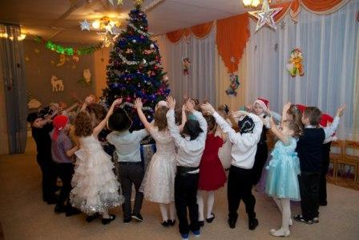
(Дети садятся на стулья).
Ведущая: Сели, дети. Тишина. Сказка начинается.
Возле елочки зеленой праздник продолжается.
А у Дедушки Мороза есть волшебные часы.
На лесной полянке, у зверят стоят они!
Вот как Дед Мороз придет, ключиком их заведет,
Так на радость всем ребятам к нам придет и Новый год!
Представим-ка, ребята! Что с вами мы влесу
Вот зимняя полянка, вот елочка в снегу…
(Выбегают звери. Выносят ставят часы).
Заяц: Новый год встречать собрался, долго-долго умывался.
Даже хвостик причесал. Вот какой красивый стал.
Лиса: А я – рыжая лисичка. Всем в лесу я здесь – сестричка.
Будем весело играть, елочку здесь наряжать.
Белка: На полянке в Новый год чудеса случаются.
Возле елочки пушистой звери собираются.
Медведица: Собираемся, чтоб встретить развеселый Новый год.
Кто-то выступит с оркестром. Кто-то испечет пирог.
Белка: Я прочту стихотворенье!
Лиса: Испеку для всех печенье!
Медведица: А я вкусное варенье из малины принесу,
Ягоды я собирали еще летом. Здесь, в лесу.
Заяц: Очень музыку мы любим, мы играть сегодня будем.
Инструменты выбирайте и играть все начинайте.
(Оркестр. Игра на музыкальных инструментах).
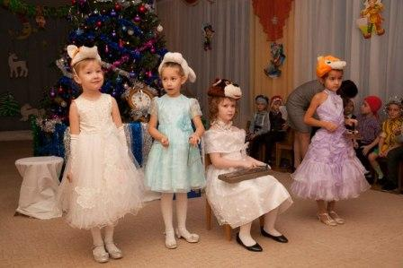
(Звери убегают, выбегает Буратино с ключом).
Буратино: Ох, нелегкая дорожка. Посижу-ка я немножко.
Главное ключ принести и не сбиться мне с пути.
Отдохну и побегу, даже шапочка в снегу.
Хоть из дерева мальчишка, превратился нос в ледышку (трет нос).
(Под музыку появляются Льдинки – девочки с палочками в руках).
(Танец Льдинок).
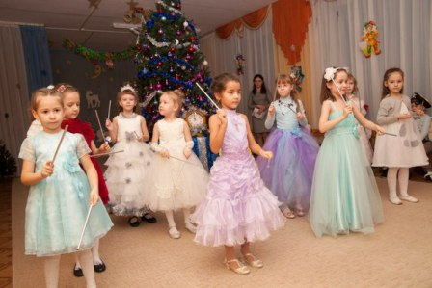
(Появляется Снежная Королева).
Буратино: Здравствуй, дорогая Снегурочка!
Снежная Королева: Я вам не Снегурочка, я – Снежная Королева!
Все смотрю, совсем зазнались, и меня не испугались.
В Новый год меня забыли, на елочку не пригласили.
Я вам это не прощу, всем ребятам отомщу.
Люблю я холод, снег и лед. А Новый год к вам не придет.
Будет вечная зима, буду царствовать сама.
И мальчишку забираю, будет мне за место Кая.
Ведущая: Как же такЙ А дети так ждут новогоднюю сказку!
Снежная Королева: Ну, что ж будет вам сказка… (колдует).
Снег, сосульки, холод, лед. Ух, что сейчас произойдет!
Сказки сделаю такими, чтобы не добру учили,
А совсем наоборот! Ха-ха-ха!
(Снежная Королева удаляется, забирая Буратино).
(Появляется Красная Шапочка, за ней крадется Волк).
Красная Шапочка: Что мне бабушки – старушки?
Пирожки сама я съем!
Мне и шапочки не нужно, ведь не модная совсем!
(Снимает шапочку, а под ней лохматый парик).
Волк: Здравствуй, девочка! Какая красивая у тебя шапочка.
Красная Шапочка: А ты кто такой?
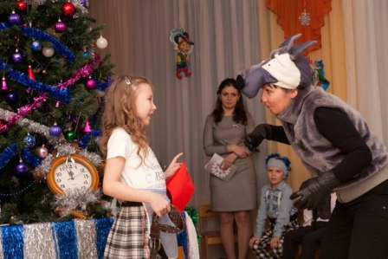
Волк: Я? Серый волк!
Красная Шапочка: Вот тебя-то мне и надо. Я для тебя подарок припасла! (достает ошейник). Я тебя, Серый Волк, на цепочку посажу. Будет у меня на даче злая собака! Стой, стой! А то хуже будет!
(Волк убегает, Красная Шапочка бежит за ним).
(Появляются козлята).
Козлята: (поют) – Жил-был у бабушки серенький козлик.
Вот как, вот как, серый козел!
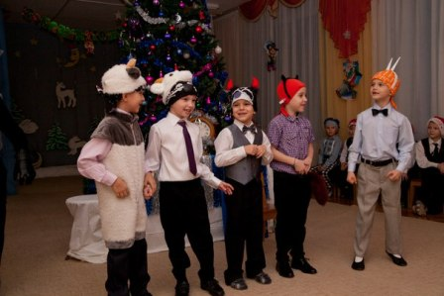
- – Мы – веселые ребята! Нас боится целый лес!
- – Чтоб бодаться и лягаться, рожки есть и ножки есть.
- – Мы – козлята. Мы – пираты. Пусть боятся нас зверята.
Мы – отчаянны, лихи! Хи-хи-хи! (появляется Волк).
- – А вот и добыча! Лови, хватай. Шкуру снимай!
Волк: Караул! Спасите! Помогите! (убегает, за ним козлята).
Волк (выходит из-за елки): Целый день в лесу брожу. А еды не нахожу!
Мне бы толстого зайчонка, или, лучше, поросенка.
(Появляются поросята. Волк прячется).
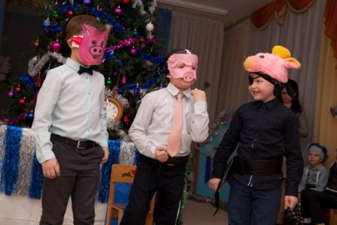
Поросята: 1. – Мы свинками готовимся хорошенькими стать.
Не чистимся. Не моемся. Не любим убирать!
2. – Себя мы Волку Серому в обиду не даем.
В лесу – задиры первые, мы сами всех побьем!
(появляется Волк).
3. – ага, попался, который кусался! Хватай его, окружай,
В мешок сажай, в зоопарк отправляй!
Волк: Не хочу в зоопарк! Спасите! Помогите! (Все убегают).
(Появляются козлята).
Козлята: 1. – А мы, вовсе не козлята и совсем не поросята!
Разбойниками хотим мы стать. Всех в лесу будем пугать!
2. – Мы – разбойники лесные, кровожадные и злые!
Королеве мы услужим. Елку вашу мы потушим.
(Танец разбойников, дуют на елку, елка гаснет, в конце убегают).

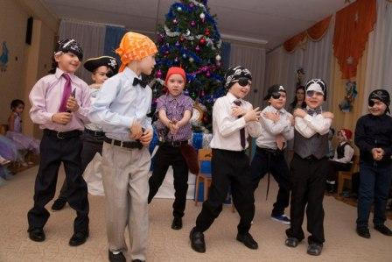
Волк (возвращается): Бедный я. Несчастный Серый Волк! Красная Шапочка меня чуть на цепь не посадила, козлята чуть шкуру не сняли, поросята хотели меня в зоопарк отправить. Ой, вон еще один мой знакомый по дороге катится. (Появляется Колобок). – Колобок, Колобок, румяный бок! Я тебя съем!
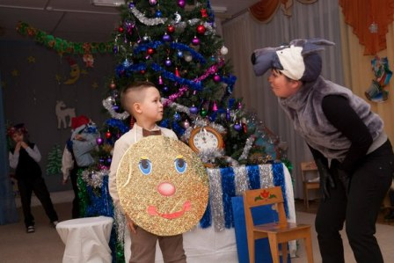
Колобок: Никакой я не румяный колобок! Ты, что Серый Волк! Золотой не видишь бок? Я – новый русский Колобок! Я не круглый, а крутой, не шутите вы со мной! (Достает и ест шоколадку).
Волк: Дай кусочек, весь день ничего не ел!
Колобок: Да, ты что Серый! «Милки вей» только для детей Ты что, рекламу не видел что ли? Давай так: я тебя буду кормить, а ты моим телохранителем будешь!
Волк: Кем, кем?
Колобок: Телохранителем! Будешь меня охранять. Кого скажу – будешь обижать. А я буду смотреть и радоваться. Решай, пока я добрый! (Уходит, помахивая цепочкой).
Волк (хватается за голову): Ой, ой, ой! Что же делается в нашем сказочном лесу? (видит Бабу-Ягу). – О! Еще одна появилась… Вредная бабка!
Баба-Яга: Это ты о ком, серый Волк? Это ты обо мне?
А я ведь и совсем, совсем не злая. Просто есть молва такая.
Будто с лешим мы – друзья! И с Горынычем, со змеем!
И с противным злым Кощеем! (поет песню).
А, вообще-то, я скучаю… Мне бы в гости, мне бы чаю!
Чудеса вам покажу, много сказок расскажу!
Волк: Если ты на чудеса мастерица. Тогда сделай так, чтобы Дед Мороз сюда явился и навел порядок во всех сказках.
Баба-Яга: А это проще простого.
Ширли-мырли, снежный ком, прилети, скорее, в дом!
Стукни об пол, повернись, дед Мороз, сюда явись!
(Под музыку заходят гномы).
Волк: А где же Дед Мороз?
Баба-Яга: Да вот они! Я вместо одного, много наколдовала… А не нравится вам мое волшебство, так справляйтесь сами. (улетает).
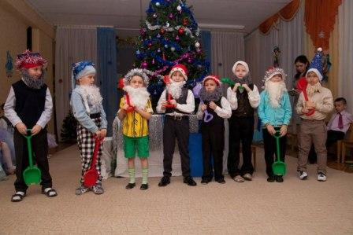
Гномы: 1. – Ну-ка, скажите, кто мы? Мы – гномы, гномы, гномы!
2. – Мы добрые гномы лесные. Приходим к вам в сказки и сны мы!
3. – Мы елки в лесу охраняем, и клады в земле добываем!
4. – Мы гномики забавные, мы с шутками всегда. И мы не унываем нигде и никогда.
5. – Снежная Королева замела дорогу к вашему порогу.
6. Деду Морозу и Снегурочке нет к вам пути. Ни проехать, ни пройти.
Волк: Братцы – гномы, помогите, и сугробы разметите.
(Танец Гномиков с лопатами. Волк уходит за гномами, появляется, под музыку, Снегурочка).
Снегурочка: А вот и я! Здравствуйте, мои друзья!
День чудесный настает. К нам приходит Новый гол!
Праздник смеха и затей, праздник елки у детей!
Только, что это вы такие грустные? У вас что-то случилось?
Ведущая: Снежная Королева всех в лесу заморозила, сказки все испортила.
Буратино забрала. Ключ, наверно, отняла…
Снегурочка: Не печальтесь. Есть у меня волшебные огоньки.
Огонечки, огоньки, на мой зов скорей придите, елку нашу осветите.
(Танец со светящимися палочками, Снегурочка уходит за елку, под Музыку заходит Дед Мороз).
Дед Мороз: Здравствуйте, ребята! Здравствуйте, гости дорогие!
Как народу много в зале, славный праздник, видно тут.
Значит, верно мне сказали, что меня ребята ждут.
Через все прошел преграды, снег меня запорошил,
Знал, что мне здесь будут рады, потому и так спешил.
Пусть снежинки на ресницах, в бороде сверкает лед.
С вами буду веселиться. Потому что Новый год!
А где же моя внучка, Снегурочка? Как же без Снегурочки Новый год встречать? Непорядок… Ну-ка, внученька, Снегурочка! Появись, детям покажись! (стучит посохом). (Выбегает Баба-Яга в короне).
Баба-Яга (поет): Меня все дети знают. Снегурочкой зовут.
Со мной они играют и песенки поют.
И мишки – шалунишки, и заиньки – трусишки –
Мои друзья, люблю их очень я!
Дед Мороз: Ой, что-то я не то сделал! Не узнаю свою Снегурочку…
Внученька, почему ты такая большая стала?
Почему у тебя такой большой нос и зубы?
Баба-Яга: Почему у меня такие нос, зубы, уши? Дедушка! Если бы ты знал, какое у меня большое сердце! Чтобы любить тебя! (достает тряпичное сердце и пытается обнять Деда Мороза).
Дед Мороз: Нет, нет! Надо быстрее исправлять свою ошибку!
Настоящая Снегурочка, появись. Нам покажись! (стучит посохом).
Снегурочка (забегает): Ну что, дедок! Веселишься, али нет?
Что хороводы с малышней н водишь?
Дед Мороз: Да что это опять происходит? Раз, два, три, четыре, пять.
Стань Снегурочкой опять! (стучит посохом).
Снегурочка: Ой, милый Дедушка! Что это со мной было?
Дед Мороз: Не волнуйся, внученька! Мне кажется, что это все проделки Бабы-Яги?!
Баба-Яга: Ой, да я то причем? Сам со своей техникой справится не может. А все на меня, бедную, сваливают…
Ведущая: Да нет, Дедушка Мороз! Это не Баба-Яга… Это Снежная Королева все вокруг заморозила и сказки вс испортила. В наших сказках, вот беда, вся исчезла доброта.
Дед Мороз: Сейчас мы эту беду исправим. (достает книгу)
Ну, проказники – безобразники,
Хватит по лесу гулять и лесной народ пугать!
Раз, два, три, четыре, пять. Быстро в сказку все опять!
(Елка мигает, раздаются звуки, свет зажигается).
Дед Мороз: Ну, вот и все в порядке. Можно часы новогодние заводить
Снегурочка: Да нет, Дед Мороз! Ключика-то нет… Снежная Королева Буратино забрала, ключик, наверное, отняла. Чем же мы часы заводить будем?
Баба-яга: Да, видела я вашего Буратино в лесу…
Бежит, торопиться, видно от Снежной Королевы убегает.
Дед Мороз: Отправим-ка на помощь ему его друзей,
Мальвина, Артемон, выходите-ка скорей!
Буратино вы найдите. В детский сад к нам приведите.
(Выбегают Мальвина и Артемон).
Мальвина: Я – куколка Мальвина! Узнали вы меня?
Учу я Буратино писать от «А» до «Я».
Артемон: Я – Артемон – отважный пес, где нужен я – учует нос…
И коль, попали вы в беду. Всегда на помощь я приду.
Мальвина, поскорей садись, и крепче в саночках держись.
(надевает на себя обруч с бубенчиками, а Мальвина держит ленточки сзади – убегают под музыку из зала).
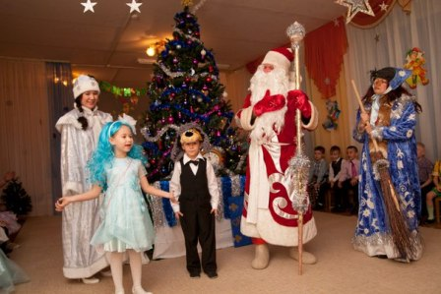
Ведущая: а пока мы, дети, ждем давайте, Дедушке Морозу стихи сейчас почтем. (Стихи).
Дедушка Мороз: Ой! Спасибо, вам, ребята. Порадовали меня, старика. Люблю я стихи слушать, прямо как сосульки кушать. Давайте, же узнаем, что в лесу творится. (Свет опять гаснет, выбегает Буратино).
Буратино: От Снежной Королевы я еле убежал.
И ключик свой волшебный в снегу я отыскал.
Еще совсем немножко. Не сбиться б мне с пути.
И ключик Деду Морозу, скорее донести.
(Слышится звук колокольчика – выбегают Артемон и Мальвина).
Артемон: Здравствуй, друг наш, Буратино! Это мы – я и Мальвина.
По твоим следам бежал, вас готов везти на бал.
Я признаюсь, даже рад, тебя доставить в детский сад!
Мальвина (строго): Так… Поедем на восток! Где твой носовой платок?
Не мальчишка – наказанье! Никакого воспитанья!
Шапкой нос не вытирай, ключ, смотри, не потеряй.
А не то испортишь праздник! Понял, маленький проказник?
Тебя надо причесать!... (достает гребень).
Буратино (с досадой): Начинается! Опять!
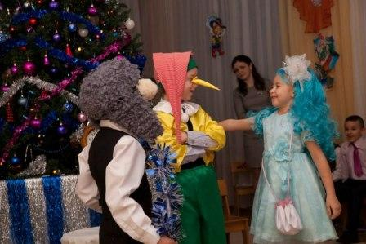
Артемон: Хватит, я уже озяб, что уже не чую лап.
Праздник открывать пора. Ждет давно уж детвора!
(Буратино и Мальвина встают за Артемоном и обегают елку, свет зажигается).
Баба-Яга: Наконец-то, вы явились. Думали уж – заблудились…
Дед Мороз: Буратино – ты герой. Ну, давай-ка ключик твой.
Часики мы заведем. И станцуем! И споем!
Да, и гости, не зевайте, детям своим помогайте.
(Раздаются звуки – Дед Мороз заводит часы, дети берут тарелочки, танец «Часики». Куранты, дети кладут тарелочки на места).
Снегурочка: Волшебной птицей сказка обернулась,
Рассыпав чудеса, взмахнув крылом,
Закружит в хороводе, встрепенется
Чтобы наполнить радостью наш дом.
Дед Мороз: С Новым годом, с Новым годом поздравляю всех детей.
Поздравляю всех гостей! Так пускай же в хороводе ваши голоса звенят! В этот праздник новогодний радостно глаза блестят!
Ведущая: Дед Мороз пришел на праздник с нами петь и танцевать.
Встаньте, дети, песней звонкой будем праздник продолжать.
И для Дедушки Мороза будем песни распевать.
(Песня «Дед Мороз»).
Дед Мороз: Это у кого борода сосулькой? У меня?
Ах, вы проказники! Ах, вы, безобразники…
Ведущая: Дед Мороз! Ты не обижайся, дети так шутят!
Дед Мороз: Ну ладно! А теперь мы посидим, друг на друга поглядим.
Послушайте, ребятки, для вас загадки!
Я буду говорить, что растет на елке.
Если вы согласны – поднимаете руки и говорите «да».
А если не согласны – молчите. Ничего не говорите.
(Игра «Что растет на елке»).
Снегурочка: Дедушка Мороз, что-то Баба-Яга пригорюнилась, сидит,
Ничего не говорит…
Дед Мороз: Что случилось, бабуся? Что печалишься Ягуся!
Баба-Яга: Про меня все забывают, никуда не приглашают,
Даже песни не поют, никогда меня не ждут.
Коль помощь, какая нужна, готова я помочь всегда.
А как гулять и веселиться, Баба-Яга уж не годиться.
Ведущая: Баба-Яга, ты не сердись, лучше с ребятами танцевать становись!
(Танец «Бабка-Ежка»).
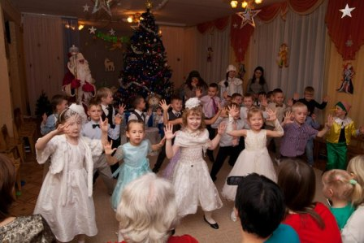
Дед Мороз: Пошутили. Поплясали. Пели дружно и играли.
Но пора нам собираться, в путь – дорогу отправляться.
Снегурочка: Дедушка Мороз. Как же так?
Играл с детьми, плясал, шутил… А про подарки ты забыл…
Баба-Яга: Ты дедуля, не скупись… Ты подарками делись!
Дед Мороз: Ой! Как же я забыл, я ж подарки все под елочкой сложил.
А та елка-то в лесу… Думал, детям всем подарки принесу…
Надо ж поскорей бежать, да мешок тот забирать.
Баба-Яга: Да чего ж бежать, да забирать, вон мешок сам сюда идет…
(Заходит мешок, а в ней аленькая Бабка-Ежка).
Дед Мороз: Вот так чудеса… Мешок сам сюда явился…
(Открывает мешок, оттуда появляется Бабка-Ежка).
- Это что же такое? Ты кто такая?
Маленькая Бабка-Ежка: Я внучка Бабы-Яги!
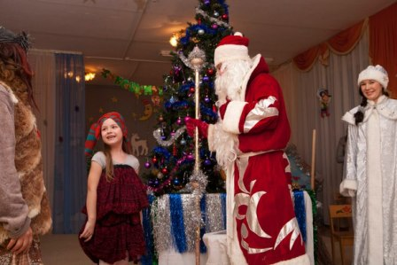
Баба-Яга: Это мое сокровище! Моя школа… Да, она у меня и не одна!
(Свистит, выбегают Бабки-Ежки).
Бабки-Ежки: Мы маленькие бяки, большие забияки.
Мы любим баловаться, шалить, шутить, смеяться.
(Танец «Маленькие бяки»).
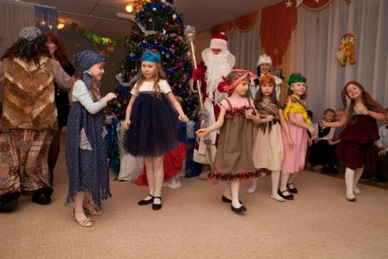
Дед Мороз: Ой-ей-ей. Нам таких девочек не надо, полезайте обратно в мешок. (Бабки-Ежки залезают в мешок без дна, оттуда убегают).
Дед Мороз: Ну и внучки у тебя, Баба-яга! Совсем меня уморили…
Ну что ж, теперь помогай, подарки мои отдавай.
Баба-Яга: Хорошо, хорошо, забирай свои подарки. (Приносит мешок с подарками, раздают подарки.)
Дед Мороз: а теперь, ребятки и дорогие гости, мы с вами прощаемся, до следующего Нового года!
Ведущая: Спасибо, Дед Мороз за праздник, за подарки!

